**Министерство науки и высшего образования Российской Федерации**

**федеральное государственное автономное образовательное учреждение высшего образования**

**“НАЦИОНАЛЬНЫЙ ИССЛЕДОВАТЕЛЬСКИЙ УНИВЕРСИТЕТ ИТМО”**

**ОТЧЁТ**

#### по лабораторной работе №1 на тему: «Разработка функциональной модели (методология IDEF0)»

по дисциплине «Проектирование ИКС»

Выполнили: студенты группы к4113с  
Никитин Д.В

«10» сентября 2020 г. ___________/Никитин Д.В./

Принял: Осипов Н.А.

«11» сентября 2020 г. ___________/Осипов Н.А./

**Цель работы:**

* изучить методику определения требований к инфокоммуникационной системе;
* изучить основы разработки функциональных моделей с использованием методологии IDEF0.

## **Задание на выполнение лабораторной работы**

Для выбранного варианта инфокоммуникационной системы

1. Определить набор требований на создание системы.
   1. Сформировать видение (концепцию) – понимание проекта в целом, бизнес-цели, которых хочет достичь заказчик от внедрения системы.
   2. Создать пользовательские истории (user story).

Пользовательские истории составляются в свободной форме, в виде историй или некоторых сценариев использования системы. Каждая история имеет условного рассказчика (автора, пользователя) истории, повествующего о наиболее значимых для исполнения требований к проектируемой системе.

* 1. Основываясь на пользовательских историях и бизнес-целях определить основную функциональность (перечень функциональных требований), которую должна предоставлять система, представить ее описание в произвольном виде [1, 2].

1. Разработать функциональную модель согласно стандарту IDEF0.

Модель должна быть реализована в виде следующих диаграмм:

- контекстная диаграмма (диаграмма верхнего уровня);

- диаграмма декомпозиции 1-го уровня;

- две диаграммы декомпозиции 2-го уровня для двух наиболее интересных блоков с диаграммы декомпозиции 1-го.

**Вариант инфокоммуникационной системы**: единая государственная система абитуриента

Ход работы:

а) Цель системы - устранить проблему неосведомленности абитуриентов информацией, необходимой для принятия верного решения при поступлении в высшее учебное заведение, как для самого абитуриента, так и для университета и будущего потенциального работодателя.

Интересом для бизнес-целей заказчика могут являться:  
  
1) После правильного выбора абитуриентом высшего учебного заведения и его успешного окончания - найм квалифицированных и грамотных сотрудников в свою компанию;  
  
2) Возможность получения тендера от государства на реализацию идеи для решения проблемы, что может положительно сказаться на репутации заказчика

b-c)

|  |  |
| --- | --- |
| Пользовательские истории | Функциональные требования |
| Как абитуриент, я хочу получить полную актуальную информацию о ВУЗе, чтобы выбрать заведение для дальнейшего обучения | Агрегирование данных |
| Как абитуриент, я хочу иметь возможность подавать документы дистанционно | Дистанционная подача документов |
| Как абитуриент, я хочу отзывать документы дистанционно в любой момент времени | Дистанционный отзыв поданных документов |
| Как руководитель ВУЗа, я хочу получать отчётность по приёмной компании | Составление отчётности по приёмной компании |
| Как абитуриент, я хочу сравнить изучаемые дисциплины на одинаковых направлениях в разных ВУЗах, чтобы облегчить себе выбор | Сравнение изучаемых дисциплин на одинаковых направлениях |

1. Контекстная диаграмма – применялась программная среда Ramus

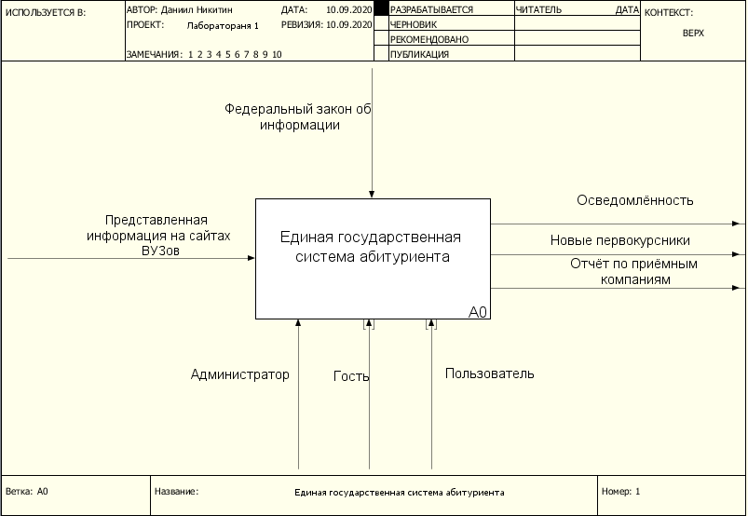

Рис. 1. Контекстная диаграмма

Диаграмма декомпозиции 1-го уровня:

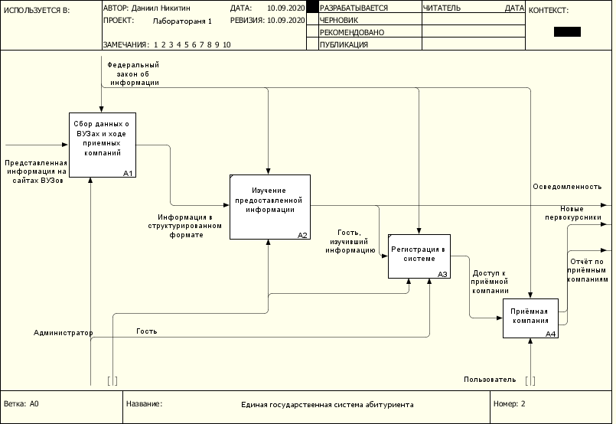

Рис. 2. Детализированная диаграмма первого уровня

Диаграммы декомпозиции 2-го уровня для двух наиболее интересных блоков с диаграммы декомпозиции 1-го:

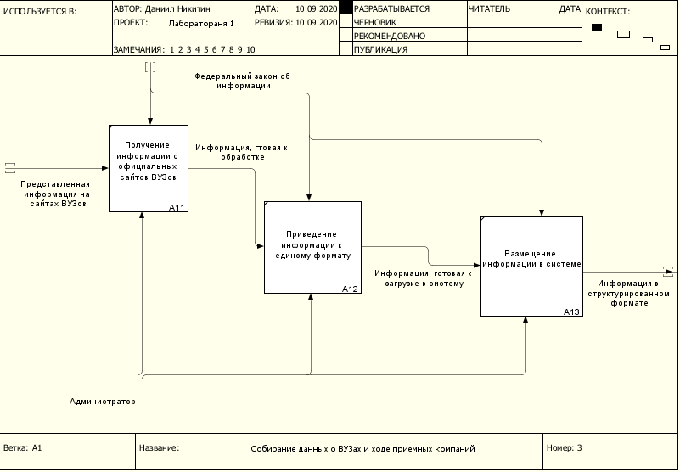

Рис. 3. Диаграмма декомпозиции второго уровня

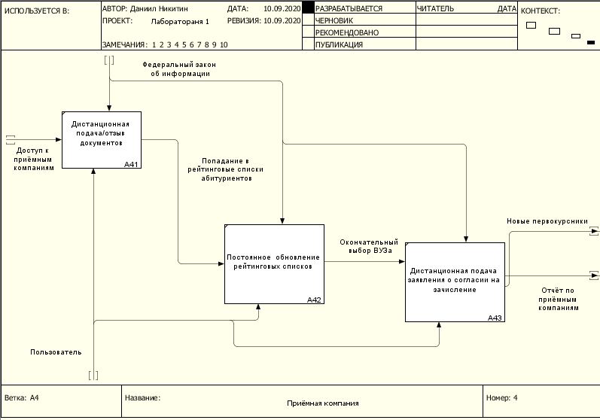

Рис. 4. Диаграмма декомпозиции второго уровня

Вывод: в ходе данной лабораторной работы были изучены основы разработки функциональных моделей с использованием методологии IDEF0 и освоено программное обеспечение RAMUS. Для закрепления полученных знаний была реализована практическая функциональная модель «единой государственной системы абитуриента». Были разработаны следующие диаграммы: контекстная диаграмма, диаграмма декомпозиции 1-го уровня и две диаграммы декомпозиции 2-го уровня. Наибольшие трудности были вызваны грамотным составлением диаграммы декомпозиции 1-го уровня.